十位中国AI界最值得关注的科学家
作者：王小平 发布时间：2016-05-22 10:45:32
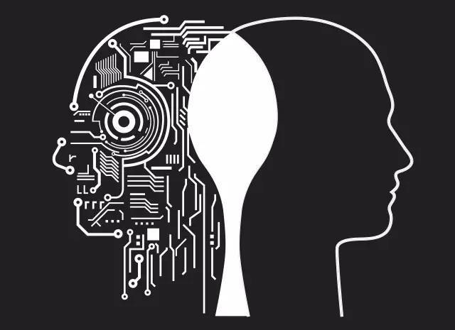
百度首席科学家吴恩达在今年4月的一次演讲中说，“我们处在一个独特时期，这是一个人工智能将会改变世界的时期，如果你知道怎么运用人工智能，你今天的一个决策将有可能在接下来十年里改变世界。”今年是人工智能60周年。尽管在一个多世纪之前，就已经有了人工科学这个概念，但“人工智能”一词最初是在1956年达特茅斯学会上提出的。中国自80年代成立人工智能学会，发展至今已取得引人注目的进步。
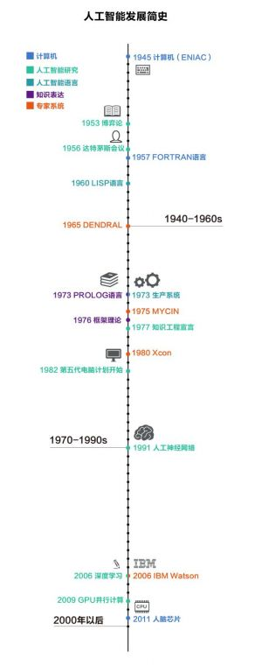
（图：世界人工智能发展历史）造就为大家搜集了十位推动中国人工智能发展的领军人物。
本名单不涉及任何排名，仅是抛砖引玉。如果你知道更多，请在评论中不吝与我们交流。
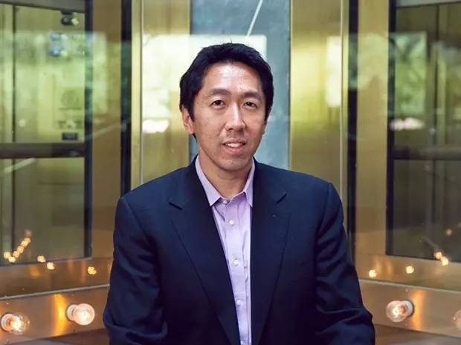
吴恩达
供职于：百度擅长领域：深度学习人工智能和机器学习领域国际上最权威的学者之一。2008年，吴恩达入选《麻省理工科技创业》杂志评选出的科技创新35俊杰，入选者均35岁以下的35个世界上最顶级的创新者之一。“计算机和思想奖”的获得者。2013年，吴恩达入选《时代》杂志年度全球最有影响力100人，成为16位科技界代表之一。 吴恩达的研究领域是机器学习和人工智能，重点是深度学习。2014年百度在AI的研发投入将近70亿，同年5月吴恩达担任百度公司首席科学家，负责百度研究院的领导工作，尤其是Baidu Brain计划。2015年底，吴恩达带领百度硅谷人工智能实验室（SVAIL）开发出深度语音识别系统。（Deep Speech 2，该系统能通过简单学习算法准确的识别英语和汉语，并且转录普通话片段的准确率有时可以超越人类。）美国知名期刊《麻省理工科技评论》将语音接口列为2016年十大突破技术，百度最新研究成果DeepSpeech2位列其中。
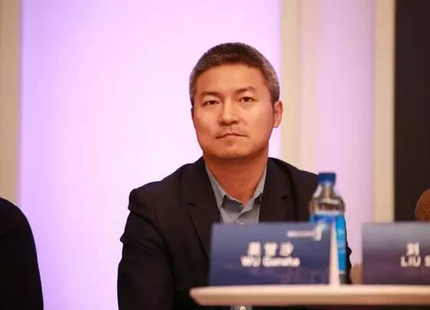
吴甘沙
供职于：驭势科技擅长领域：智能驾驶英特尔中国研究院的第一位“首席工程师”，原任嵌入式软件实验室总监的他凭借在并行编程环境Ct/Array Building Blocks等技术领域内的突出贡献成功当选英特尔首席工程师。2015年，吴甘沙离开任职16年的英特尔，在股东格灵深瞳协助下，和国家智能车未来挑战赛前冠军团队负责人姜岩等一同创办了一家智能驾驶公司——驭势科技(Uisee)，以辅助驾驶为主要研发方向，为汽车品牌提供成熟的无人驾驶解决方案。一方面真正做到让出行者无歧视，使得包括残疾人在内的所有人都可以驭车出行，另一方面要减少车祸伤亡，提升道路通行能力，在保障出行安全的前提下，极大提高出行效率。
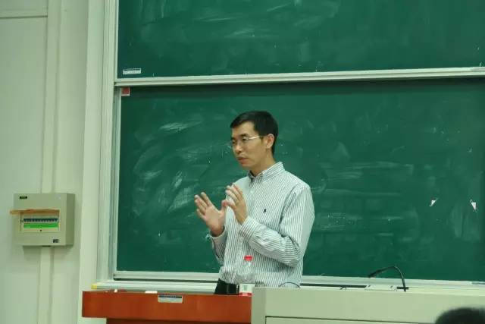
汤晓鸥
供职于：香港中文大学擅长领域：计算机视觉、模式识别、视频处理应用：图像搜索引擎1990年于中国科学技术大学获学士学位，1996年于麻省理工学院(MIT)获博士学位。现于香港中文大学信息工程系任终身教授。2005到2007年，于微软亚洲研究院担任视觉计算组主任。他的研究领域包括多媒体、计算机视觉、模式识别及视频处理，已在这些领域发表论文200余篇。同微软合作已申请近40 项专利。同微软亚洲研究院合作研发的图像识别技术已被用于微软图像搜索引擎，成为世界上第一项图像识别技术被用于大规模商业应用。2015年，香港中文大学由欧阳万里、王晓刚、和汤晓鸥教授带领的 DeepID-Net 团队在ImageNet （此项竞赛对计算机深度学习影响深远，任何在 ImageNet 上取得的技术进步都会给其它计算机视觉问题带来重要影响）大规模物体检测任务比赛中，以50.3%的成绩一举超越谷歌，达到全球最高的检测率。在此之前，汤晓鸥和王晓刚教授带领的 DeepID 团队在 LFW 人脸识别挑战上也有过战胜 Facebook，并在全世界首次实现人脸识别算法超越人眼识别准确率的经历。
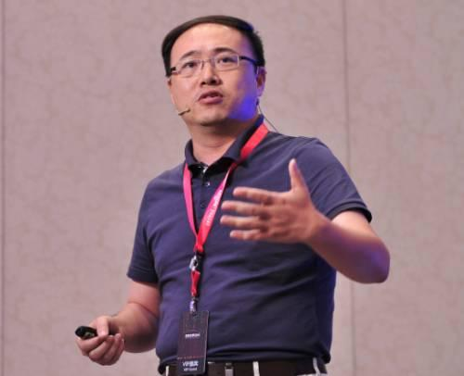
余凯
供职于：地平线擅长领域：语音识别，计算机视觉等地平线机器人技术创始人兼首席执行官。曾任百度IDL常务副院长，百度研究院副院长，兼任负责百度图片搜索产品的高级总监。余凯组建并领导了中国第一家以深度学习为核心的大数据人工智能研发机构IDL。曾带领的团队在语音识别，计算机视觉，互联网广告，网页搜索排序等互联网核心业务上取得突破性进展，并因此创纪录的连续三次荣获百万美金“百度最高奖”。2014年以来，余凯还领导了百度大脑、自动驾驶、BaiduEye、 以及DuBike等一系列创新项目，在国内外业界产生重大影响。除在工业界所取得成就以外，余凯还是机器学习领域的国际顶尖学者，发表论文被引用超过7000次，曾在斯坦福大学等著名高校授课。2015年离开百度创立了地平线机器人公司，是一家主打机器人专用“大脑”芯片研发的科技公司,致力于打造“机器人时代的Intel”。
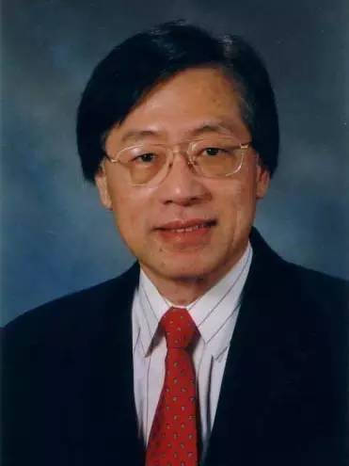
姚期智
供职于：清华大学擅长领域：理论计算机科学世界著名计算机学家，2000年图灵奖得主，美国科学院院士，美国科学与艺术学院院士，中国科学院外籍院士， 2004年起在清华大学任全职教授。姚期智的全职回国，填补了国内计算机学科的空白：这不只是因为他无可争议的学术地位，更因为在他所从事的算法和复杂性领域，当时几乎还看不到中国国内学者的身影。而这一领域既是美国理论计算机科学的主流方向，又是计算机界最高奖项——“图灵奖”获奖人数最多的一个方向。在清华大学先后创办计算机科学实验班（姚班）、理论计算机科学研究中心（ITCS）、交叉信息研究院（IIIS）和量子信息中心（CQI）。姚期智为人工智能领域输送了诸多人才，比如人脸识别技术的云服务平台Face++的三位创始人均毕业于清华大学姚期智实验班。
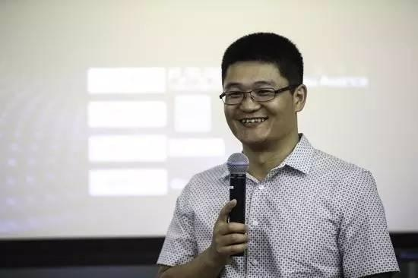
山世光
供职于：中科院擅长领域：人脸识别现为中科院智能信息处理重点实验室研究员、博士生导师。主要从事图像处理与理解、计算机视觉、模式识别、智能人机交互界面等相关研究工作，特别是与人脸识别相关的研究工作。迄今已在国际/国内期刊、国际会议上发表/录用学术论文100余篇，其中IEEE Trans. on PAMI, IEEE Trans. on Image Processing等国际期刊论文30余篇。山博士所完成的人脸识别研究成果获得多项国家研究成果。
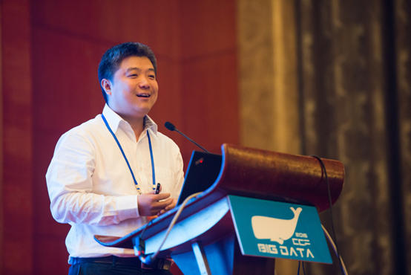

胡郁
供职于：科大讯飞擅长领域：语音识别科大讯飞公司高级副总裁、讯飞研究院院长。正高级工程师职称，在国内外核心期刊和重要国际会议上发表相关论文40余篇。自1997年以来，从事智能语音核心技术研究及语音数据库建设工作，参与多项国家“863”、自然科学基金、安徽省、部级等重大项目的研发。1999年，作为创始人之一创立安徽科大讯飞信息科技股份有限公司（以下简称“科大讯飞公司”）。2008年6月至今，负责领导科大讯飞公司语音合成、语音识别、语音分析、语音评测、声纹语种、语音信号处理等智能语音核心技术的研究及公司整体经营管理，其领导研发的智能语音技术及系统、产品等，分别荣获国家信息产业重大技术发明奖、国家科学技术进步奖各一次，并多次荣获安徽省、部级，合肥市级科技进步奖。
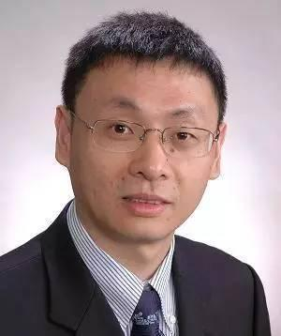
颜水成
供职于：新加坡国立大学、360人工智能研究院擅长领域：深度学习、人脸识别应用：智能摄像头、行车记录仪新加坡国立大学副教授，2015年加入360担任首席科学家，负责建立和领导360人工智能研究院。颜水成教授曾入选汤森路透发布的“2014年世界最具影响力科学家”，同时2014和2015两次入选ISI Highly-cited researchers。此外，他的团队在五年内曾7次问鼎计算机视觉领域“World Cup”竞赛 PASCAL VOC 和 ILSVRC的世界冠军和亚军奖项。由于在计算机视觉，机器学习和多媒体等领域的杰出贡献，颜水成被授予新加坡青年科学家奖 (YSA)和青年教授研究成就奖。
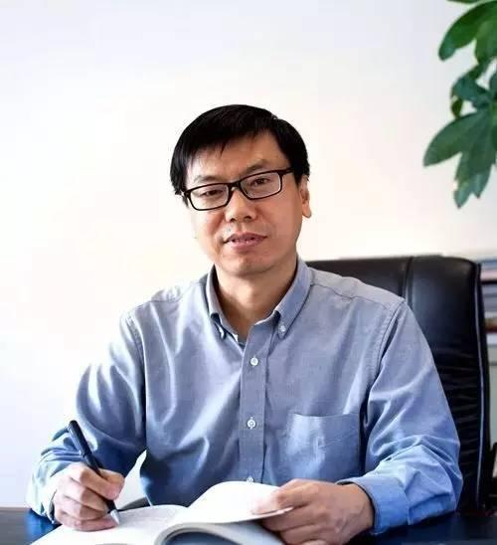
徐波
供职于：中科院擅长领域：语音信息处理现任中国科学院自动化所所长、高科技创新中心主任和数字内容技术中心主任。长期从事语音语言信息处理方面的研究，曾作为中文代表加入口语翻译国际合作计划C-StarIII计划，极大地推进了国内口语翻译技术的发展，形成了国际合作新模式；2005开始致力于把语音语言技术应用于网络海量内容处理，目前已经成功应用于广电内容监测和教育自动测评等，已申请发明专利40余项，获得发明专利授权30余项。徐波带领中国科学院自动化研究所和戴尔中国共同成立“人工智能与先进计算联合实验室”，实验室面向人工智能领域开展研究。重点关注认知功能模拟、类脑智能信息处理等领域的新计算架构研究和应用，利用深度学习等技术手段，重点在视频大数据、生物特征识别、语音语言处理、机器翻译等多个领域开展创新研究。
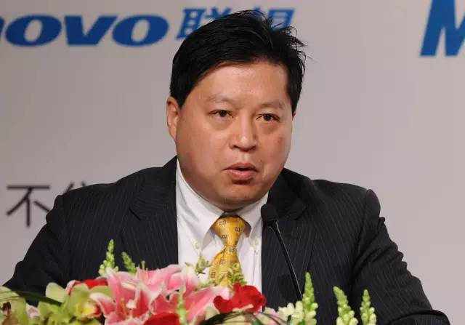
黄晓庆
供职于：达闼科技擅长领域：智能终端、流媒体、多业务移动软交换等达闼科技创始人兼CEO、CTO。曾任中国移动研究院院长，“千人计划”国家特聘专家。他开发了世界第一套运营商级流媒体交换及IPTV系统。黄晓庆曾在美国贝尔实验室任职，曾任美国UT斯达康公司高级副总裁兼首席技术官。他创新性地提出了“网络即交换”的软交换理论，发起成立了国际软交换组织，开发了世界第一套软交换系统，开发了世界第一套运营商级流媒体交换及IPTV系统。他领导中国移动通信研究院进行技术创新和研发，提出了为运营商建设下一代移动互联网的网络、应用和终端三大基础设施的战略构想，推动TD-LTE成为B3G国际主流标准，开发了终端核心基础软件（OMS）。黄晓庆于2015年从中国移动研究院离职，创办了达闼科技，主要从事云端智能机器人研究、生产制造及服务。

近年来，人工智能领域的科学家都纷纷掀起了“海归潮”、“创业潮”——我们看到，吴恩达等领军人物纷纷接起国内抛来的橄榄枝，坐镇巨头科技公司。而像吴甘沙、余凯等纷纷加入创业军，研发各类人工智能产品。数据显示，2015年末，中国在人工智能领域有近百家创业公司，约65家获得29.1亿元投资, 覆盖了工业机器人、服务机器人、智能硬件等硬件产品层，智能客服、商业智能（BI）等软件/服务层，视觉识别、机器学习等技术层。根据统计，2015年中国AI市场规模约12亿人民币，2020年市场规模将增至91亿元。在视觉、语音识别方面，中国可以说是处于国际领先地位。以百度、科大讯飞为代表的两大巨头在语音视频率突破95%。当未来已来，当我们沉浸入这智能的世界，中国的科学家和创业者们正在撕开机器与人的边界，探寻一种灵性、一种价值、一种无限的可能性。
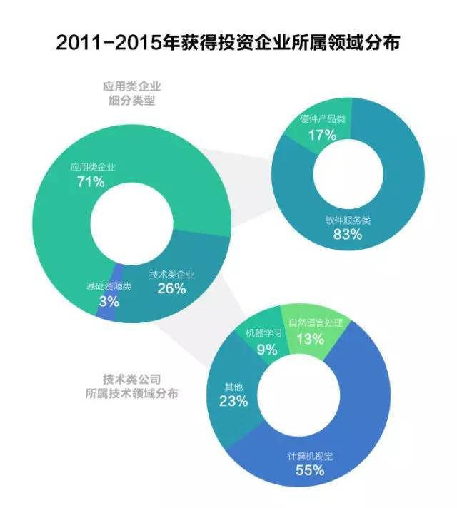
作者：头条号 / 造就

